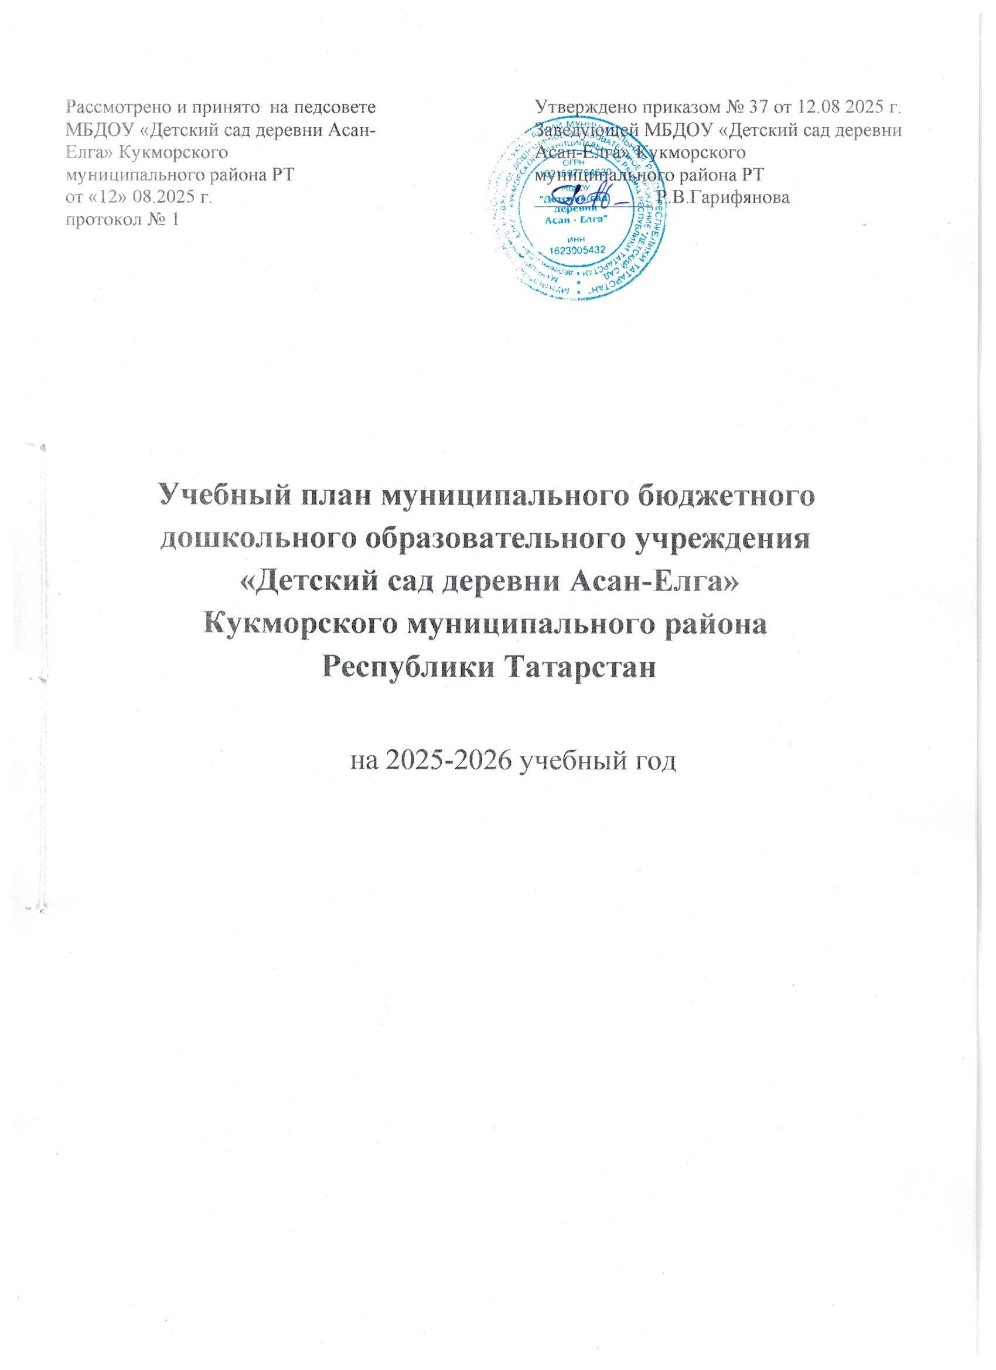

СОДЕРЖАНИЕ:

1. Пояснительная записка
2.Объем и содержание образовательной деятельности с воспитанниками дошкольного возраста по освоению образовательной программы

Учебный план на 2025– 2026 учебный год
- Пояснительная записка
Учебный план (система образовательной деятельности) муниципального бюджетного образовательного учреждения «Детский сад деревни Асан-Елга» Кукморского муниципального района Республики Татарстан» (далее по тексту – Учреждение) составлен в соответствии с:
- Федеральная образовательная программа дошкольного образования, утвержденная приказом Министерства просвещения Российской Федерации от 25.11.2022 г. №1028;
-Федеральным законом от 29.12.2012г. № 273-ФЗ «Об образовании в Российской Федерации»;
- Приказом Министерства образования и науки Российской Федерации от 17.10.2013 № 1155 «Об утверждении федерального государственного образовательного стандарта дошкольного образования»;
- Уставом МБДОУ «Детский сад деревни Асан-Елга»;
- Образовательной программой дошкольного образования МБДОУ «Детский сад деревни Асан-Елга»,Кукморского муниципального района Республики Татарстан (далее ОП ДО).
- СанПиН 1.2.3685-21 «Гигиенические нормативы и требования к обеспечению безопасности и (или) безвредности для человека факторов среды обитания», утвержденным Постановлением Главного государственного санитарного врача РФ № 2 от 28.01.2021;
Учебный год начинается с 1 сентября и заканчивается 31 мая. Учреждение работает в режиме пятидневной рабочей недели. Продолжительность образовательной деятельности для детей 4-го года жизни – не более 15 минут, 5-го года жизни – не более 20 минут, 6-го года жизни – не более 25 минут, а 7-го года жизни – не более 30 минут.
Максимально допустимый объем образовательной нагрузки, в первой половине дня в младшей и средней группах не превышает 30 и 40 минут соответственно, а в старшей и подготовительной – 45 минут и 90 часа соответственно. В середине времени, отведенного на образовательную деятельность, проводится физкультминутка. Перерывы между периодами образовательной деятельности - не менее 10 минут.
Для детей раннего возраста от 1,5 до 3 лет длительность образовательной деятельности не превышает 10 минут. Допускается осуществление образовательной деятельности в первую и во вторую половину дня (по 8-10 минут).
Для реализации базовой образовательной области «Чтение художественной литературы» в режиме дня выделено специальное время для чтения детям. Для детей 2-3 лет длительность чтения, с обсуждением прочитанного составляет 5-10 минут; для детей 3-5 лет – 10-15 минут; для детей 5-6 лет – 15-20 минут; для детей 6-7 лет – 20-25 минут.
В структуре учебного плана выделяются: обязательная часть и часть, формируемая участниками образовательных отношений. Обязательная часть обеспечивает выполнение основной образовательной программы дошкольного образования Учреждения.
Вариативную часть, формируемую участниками образовательных отношений обеспечивает:
- Региональная образовательная программа дошкольного образования «Сөенеч- Радость познания» (Шаехова Р. К. - Казань «Магариф-Вакыт», 2016г.)
- Программа «Изучаем русский язык» (авт.-сост. С. М. Гаффарова, Казань, 2013г.)
- Е.В.Фешина «Лего-конструирование в детском саду».
В обязательной части учебного плана определено время на образовательную деятельность детей, по освоению образовательных областей: "Физическое развитие", "Познавательное развитие", "Социально-коммуникативное развитие", "Художественно-эстетическое развитие", «Речевое развитие» в соответствии с основной образовательной программой дошкольного образования Учреждения.
В части, формируемой участниками образовательных отношений в учебном плане определено время на образовательную деятельность детей, по освоению региональной программы, направленной на обогащение детского развития посредством приобщения к истокам национальной культуры, краеведению, изучению татарского (родного), русского языка.
Вариативная часть Программы, которая формируется участниками образовательных отношений, составлена с учетом образовательных потребностей, интересов и мотивов детей, членов их семей и педагогов.
Для реализации вариативной части Программы вводится обучение русскому языку:
- в средней подгруппе 3 раза в режимных моментах,
- в старшей подгруппе 1 раз ОД и плюс 2 в режимных моментах,
- в подготовительной подгруппе 2 раз ОД и плюс 1 в режимных моментах.
В режимных моментах с воспитанниками проводится работа по следующим направлениям:
-обучению русскому языку в средней, старшей и подготовительной подгруппе, на основании УМК С.М. Гаффаровой «Изучаем русский язык»;
-семьеведению, на основании методического пособия Л.В. Карцевой «Семьеведение: учебно-методическоепособиедля дошкольных образовательных учреждений»;
-обучению детей правилам дорожного движения, на основании методического пособия Р.Ш. Ахмадиевой “Мәктәпкәчә яшьтәге балаларны юлларда үзләрен хәвефсез тоту кагыйдәләренә өйрәтү”;
-формированию основ безопасности у детей дошкольного возраста (с средней группы), на основании методического пособия К.Ю. Белой «Формирование основ безопасности у дошкольников»
Планирование образовательной деятельности с детьми (организованной образовательной деятельности и образовательной деятельности в режимные моменты) осуществляется ДОУ в соответствии с допустимым объемом образовательной нагрузки на детей, определенным санитарно-эпидемиологическими правилами и нормативами СанПиН 3.1/2.4.3598-20 «Санитарно-эпидемиологические требования к устройству, содержанию и организации режима работы дошкольных образовательных организаций», утвержденными постановлением Главного государственного санитарного врача Российской Федерации от 15.05.2013 №26 и ООП ДО МБДОУ «Детский сад деревни Асан-Елга».

2. Объем и содержание образовательной деятельности
с воспитанниками дошкольного возраста
по освоению Основной образовательной программы МБОУ
Объем образовательной нагрузки (ОД) воспитанников в течение недели распределен следующим образом:

1. | Обязательная часть
 | Образовательная область/образовательная деятельность |  | Вторая подгруппа раннего возраста | Средняя подгруппа |  |  | Старшая подгруппа |  | Подготовительная к школе подгруппа
1 | Образовательная область “Позновательное развитие” |  | 2 | 2 |  |  | 2 |  | 3
1.1 | Ознакомление с предметным миром. Ознакомление с социальным миром. |  | 1 | 1 |  |  | 1 |  | 1
1.2 | Математические представления |  | 1 | 1 |  |  | 1 |  | 2
2. | Образовательная область “Речевое развитие” |  | 2 | 1 |  |  | 1 |  | 2
2.1 | Развитие речи |  | 1 | 0,5 |  |  | 0,5 |  | 1
2.2 | Подготовка к обучению граммоте |  | - | 0,5 |  |  | 0,5 |  | 1
2.3 | Художественная литература |  | 1 | - |  |  | - |  | -
3. | Образовательная область “Художественно-эстетическое развитие” |  | 4 | 4 |  |  | 5 |  | 4
3.1 | Рисование |  | 1 | 1 |  |  | 2 |  | 1
3.2 | Лепка |  | 0,5 | 0,5 |  |  | 0,3 |  | 0,3
3.3 | Аппликация |  | - | 0,5 |  |  | 0,3 |  | 0,3
3.4 | Прикладное творчество |  | - | - |  |  | 0,3 |  | 0,3
3.5 | Музыка |  | 2 | 2 |  |  | 2 |  | 2
3.6 | Конструирование |  | 0,5 | - |  |  | - |  | -
4 | Физическое развитие |  | 2 | 3 |  |  | 3 |  | 3
4.1 | Основная гимнастика и игровые упражнения |  | 2 | 3 |  |  | 3 |  | 3
5. | Образовательная область “Социально-коммуникативное развитие” |  | - |  | - |  | 1 | 1
5.1 | Финансовая грамотность |  | - |  | - |  | 1 | 1
 | Итого количество ОД в нелелю |  | 10 | 10 |  |  | 12 |  | 13
 | Процентное соотношение обезательной  части | По детскому саду  77% | 83% | 83% |  |  | 70% |  | 72%
II |  | Часть, формируемая участниками образовательных отношений
1. | Образовательная область “Речевое развитие”
1.1. | Русский язык ОД |  | - | - |  | 1 |  |  | 2
1.2. | Руский язык в рамках режима дня |  |  | 3 |  | 2 |  |  | 1
1.3. | Ознакомление с художественной литературы  Работа в рамках режима дня |  | - | 1 |  | 1 |  |  | 1
2 | Образовательная область “Социально-коммуникативное развитие”
2.1. | Работа по 3-м направлениям (социализация, развитие общения, нравственное воспитание,самообслужевание, самостоятельность, трудовое воспитание,формирование основ безопастности(в быту,в природе) в рамках режима дня. |  | 1 | 1 |  | 1 |  |  | 1
3 | Образовательная область “Познавательное развитие”
3.1 | Конструирование |  | - | 1 |  | 1 |  |  | 1
 | Процентное соотношение части, формируемой участниками образовательных отношений в неделю | По детскому саду  23% | 17% | 17% |  | 30% |  |  | 28%
 | Итого количество ОД, с учетом части формируемой участниками образовательных отношений в неделю |  | 10 | 10 |  | 13 |  |  | 15

Приложение №1 к учебному плану на 2025-2026 учебный год
Часть формируемая участниками образовательных отношений.
Образовательная область | Основные направления реализации образовательной области | Продолжительность в минутах в день
Образовательная область | Основные направления реализации образовательной области | Младшая подгруппа | Средняя подгруппа | Старшая подгруппа | Подготовительная подгруппа
Социально –коммуникативное развитие | -Ребенок в семье и сообществе(Карцева Л.В. Семьеведение :учебно-методическое пособие для педагогов системы дошкольного образования) | 15 мин  (1 раз в месяц) | 20 мин  (1 раз в месяц) | 25мин  (1 раз в месяц) | 30мин  (1 раз в месяц)
Социально –коммуникативное развитие | -Формирование основ безопастности на дорогах(Р.Ш. Ахмадиева, “Обучение детей в дошкольных образовательных организациях правилам безопастного поведения на дорогах” ( вариотивный модуль к образовательной области “Социально-коммуникативное развитие), | 15 мин  (1 раз в неделю) | 20 мин  (1 раз в неделю) | 25 мин  (1 раз в неделю) | 30 мин  (1 раз в неделю)
Социально –коммуникативное развитие | -Нравственное воспитание (К.В. Закирова «Балалар бакчасында әдәп-әхлак тәрбиясе”) | 15 мин  (1 раз в неделю) | 20 мин  (1 раз в неделю) | 25 мин  (1 раз в неделю) | 30 мин  (1 раз в неделю)
Речевое развитие | Совместная деятельность воспитателя с детьми по изучению русского языка (Гаффарова С.М. Изучаем русский язык Методическое пособие по обучению русскому языку детей дошкольного возраста) |  | 20 минут  (3 раза в неделю) | 25 мин  (2 раза в неделю) | 30 мин  (1 раз в неделю)
Речевое развитие | Ф.В.Хәзрәтова , З.Г.Шәрәфетдинова, И.Җ.Хәбибуллина “Туган телдә сөйләшәбез” | 15мин ( 1 раза в неделю) | 20 мин( 1 раз в неделю) | 25 мин (1 раза в неделю) | 30 мин (1 раза в неделю)
Познавательное развите | Конструирование (Е.В.Фешина Лего – конструирование в детском саду” | 15 минут (1раз в неделю) | 20 минут (1 раз в неделю) | 25 минут (1 раз в неделю) | 30 мин  (1 раз в неделю)
Этнокультурная региональная составляющая  Р.К.Шаехова ,Сөенеч/ Радость познания: Региональная образовательная программа |  | 2 раза в неделю | 2 раза в неделю | 2 раза в неделю | 2 раза в неделю



